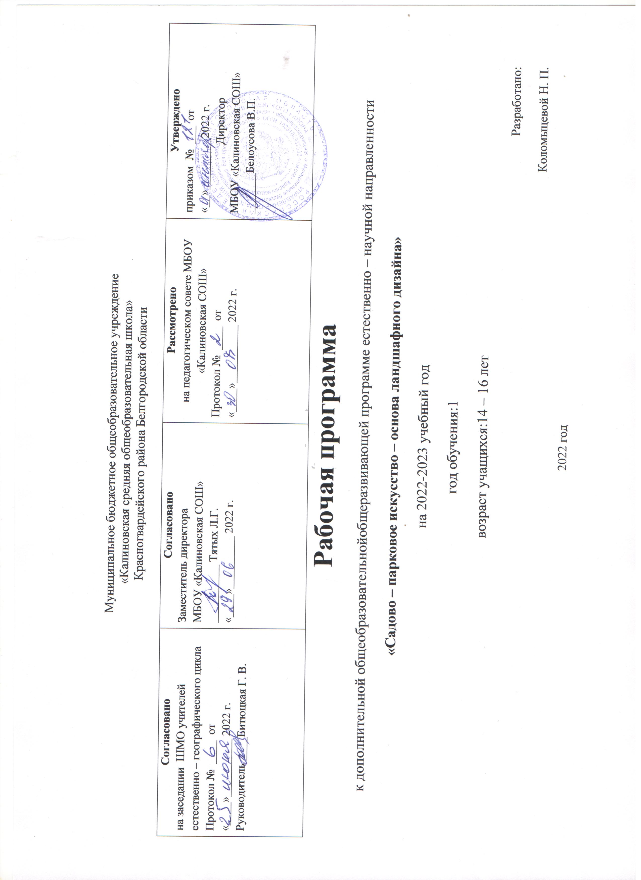Муниципальное бюджетное общеобразовательное учреждение
«Калиновская средняя общеобразовательная школа»
ПРОГРАММА кружка
«Садово-парковое искусство – основа
ландшафтного дизайна»
9 – 11 класс

Составила: Коломыцева Н. П.

Калиново – 2022 г.

Пояснительная записка
Рабочая программа кружка «Садово-парковое искусство – основа ландшафтного дизайна» разработана на основе авторской программы А.А.Пятиковой –М: Дрофа, 2017г.
Программа кружка имеет эколого-эстетическое направление. Отличительной особенностью данного курса является разнообразие практических работ, направленных на формирование экологической культуры и профессиональной ориентации.
Программа рассчитана на 1 год обучения в старших классах.
Цели кружка:
- Показать значение парков в жизни человека, их роль в создании комфортной для человека среды.
- Решение экологических проблем города и села.
- Снижение загрязненности воздуха и шума, эстетизации среды обитания человека.
- Значение парков как убежищ для животных в условиях города, а также центров истории и культуры. Мест рекреации.
- Познакомить с основными стилями садово-паркового искусства, их зарождением и развитием.
- Показать развитие садово-паркового искусства в разных странах.
Задачи кружка:
- Научить искусству проектирования и создания парков, лесопарков, садов, скверов. Сооружение малых архитектурных форм.
- Показать связь садово-паркового искусства с естественными науками, эстетикой, живописью, архитектурой.
- Научить работать с литературой по садово-парковому искусству, делать зарисовки, фотографировать, составлять план-эскизы по озеленению парка, сквера, приусадебного участка, загородного дома.
Место курса в учебном плане
На изучение кружковой деятельности «Садово-парковое искусство – основа ландшафтного дизайна» отводится 1 час в неделю. Курс рассчитан на 34 часа.
Форма проведения занятий: беседы, практические занятия и творческие работы.
Личностные и метапредметные результаты освоения программы кружка:
1.Приобретение школьниками знаний о ландшафте, антропогенном ландшафте, ландшафтном кадастре, культуре ландшафта.
2. Последствий влияния человека на рельеф, климат, воду, почву.
3. Влияние измененного человеком ландшафта на его здоровье.
4. Что такое садово-парковое искусство, его связи с эстетикой, живописью, архитектурой, скульптурой и естественными науками.
5. Экологическими особенностями основных видов парковых насаждений.
6. Взаимосвязи компонентов паркового ландшафта.
7. Природные компоненты, используемые в садово-парковом искусстве.
8. Теоретическую основу архитектурных форм ( альпийская горка, рокарий, миксбордер)
9. Правильно вести себя в различных парковых зонах (зоне тихого отдыха, спортивной, музейной, зоне развлечений)
10. Отличать парковый ландшафт от природного.
11. Выявлять природные компоненты паркового ансамбля.
12. Выполнять модели малых архитектурных форм из пластилина.
13. Работать с литературой по садово-парковому искусству.
14. Проводить простейшие работы по составлению эскизов озеленения парка и его проектированию.
15. Составить посадочную ведомость по озеленению парка, сквера, приусадебного участка, загородного дома.
Формы подведения итогов:
- творческие работы;
-отчетные выставки;
- презентации;
-экскурсии.
Учебный план
№ | Разделы программ | Количество часов
1 | Введение | 2
2 | Раздел 1. История садово-паркового искусства | 10
3 | Раздел 2. Садово-парковое искусство- искусство проектирования и создания парков, скверов, садов и других объектов озеленения | 6
4 | Раздел 3. Зимний парк. Весенний парк | 5

Календарно-тематический план

№ п/п | Наименование раздела | Кол-во часов | Теория | Практика | Характеристика деятельности учащихся
1 | Введение. Ландшафт как наука. Основные области ландшафта, его связь с другими науками, значение. |  | 1 |  | Приобретение знаний о ландшафте, антропогенном ландшафте, ландшафтном кадастре, культуре ландшафта.  О влиянии человека на рельеф, климат, воду, почву.  Влияние измененного человеком ландшафта на его здоровье.  Что такое садово-парковое искусство, его связи с эстетикой, живописью, архитектурой, скульптурой и естественными науками.
2 | Введение Объекты и методы ландшафтного искусства. Важнейшие исторические моменты |  | 1
 | Раздел 1. История садово-паркового искусства | 12 | 10 | 2 | Правила поведения в различных парковых зонах (зоне тихого отдыха, спортивной, музейной, зоне развлечений)  Отличать парковый ландшафт от природного.  Выявлять природные компоненты паркового ансамбля.  Выполнять модели малых архитектурных форм из пластилина.  Работать с литературой по садово-парковому искусству.
3 | Сады древних цивилизаций. Сады Востока | 1 | 1
4 | Школа «Бонсай». Приемы ускоренного формирования бонсай | 1 | 1
5 | Начало работы по формированию бонсай |  |  | 1
6 | Парки Европы. Дворцово-парковое искусство Версаля. |  | 1
7 | Южный партер. Оранжерея Апельсиновая роща. Водный партер. |  | 1
8 | Водная феерия. Бассейн Латони. Танцевальный зал «Рокаймит». «Шахматные» рощи. Фонтаны «Времена года», «Зеленый ковер». Бассейн Апполона. |  | 1
9 | Северный партер, особенности его обустройства. Водная аллея. |  | 1
10 | Большой Триановский дворец Версаля. Сады Трианон. «Деревня Королевы». |  | 1
11 | История садов, парков и усадеб Москвы, Кузьминки, Люблино, Михалково, Узкое, Черемушки, Ясенево. |  | 1
12 | История садов, парков и усадеб Москвы, Кузьминки, Люблино, Михалково, Узкое, Черемушки, Ясенево. |  |  | 1
13 | Усадьбы графа Н.П.Шереметьева.
14 | Написать рассказ «Сад камней» |  |  | 1
 | Раздел 2. Садово-парковое искусство – искусство проектирования и создания парков, скверов, садов и других объектов озеленения | 16 | 6 | 10 | Что такое садово-парковое искусство, его связь с эстетикой, живописью, архитектурой, скульптурой и естественными науками.  Экологические особенности основных видов парковых насаждений.  Взаимосвязь компонентов паркового ландшафта.  Природные компоненты, используемые в садово-парковом искусстве.  Теоретическая основу архитектурных форм ( альпийская горка, рокарий, миксбордер)
15 | Изучение проектов итальянского и французского парков, английского пейзажного парка, китайского сада, японского дворика |  | 1
16 | Изучение проектов итальянского и французского парков, английского пейзажного парка, китайского сада, японского дворика |  | 1
17 | Русские сады и парки (Петергоф, Пушкино и другие) |  | 1
18 | Анализы и обсуждения связи садово-паркового искусства с архитектурой, скульптурой и живописью. |  | 1
19 | Анализы и обсуждения связи садово-паркового искусства с архитектурой, скульптурой и живописью. |  | 1
20 | Отражение этого вида искусства в творчестве А.С.Пушкина, М.Ю.Лермонтова. |  | 1
21 | Составление планов – проектов усадьбы, дворика, миксбордера. |  |  | 1
22 | Составление планов-проектов альпийской горки, каскада из камней |  |  | 1
23 | Составление планов-проектов ручья, искусственного пруда, газона. |  |  | 1
24 | Составление посадочной ведомости их различных видов деревьев хвойных, лиственных и кустарников и кустарничков. |  |  | 1
25 | Составление посадочной ведомости из многолетних (луковичных, корневишных) |  |  | 1
26 | Составление посадочной ведомости из однолетних цветочных форм. |  |  | 1
27 | Формы ландшафтной архитектуры: круговые |  |  | 1
28 | Формы ландшафтной архитектуры: квадратные |  |  | 1
29 | Формы ландшафтной архитектуры: прямоугольные и треугольные |  |  | 1
30 | Формы ландшафтной архитектуры: неправильные |  |  | 1
 | Раздел 3. Зимний парк. Весенний парк |  | 3 | 2 | Проводение простейших видов работы по составлению эскизов озеленения парка и его проектирования.  Составление посадочной ведомости по озеленению парка, сквера, приусадебного участка, загородного дома.  .
31 | Экологическая характеристика зимнего и весеннего парка. |  | 1
32 | Изменения, происходящие в природе зимой и летом |  | 1
33 | Экскурсия в парк зимой |  |  | 1
34 | Экскурсия в парк весной |  |  | 1

